
第八届全国期货实盘交易大赛
暨首届全球衍生品实盘交易大赛
整体方案
主办：   协办：本次大赛各指定交易商
全程网络支持： 
友情支持：  


全国期货实盘大赛大赛介绍

● “全国期货实盘交易大赛”是期货日报在2006年首创的全国性规模的期货实盘交易比赛。从第五届大赛开始，期货日报联手证券时报共同打造“全国期货实盘交易大赛”，大赛规模迅速扩增，目前已经成为主流期货公司参与、规模最大、比赛规则最权威客观的实盘交易大赛，并且已经领军期货界掀起了一场“实盘大赛”的热潮。全国期货实盘交易大赛已经成为期货公司与投资者、优秀交易人才之间的“桥梁”与“纽带”，并且为期货资管业务搭建了一个基础性平台。
●2014年即将开始的第八届全国期货实盘大赛顺应国内期货市场国际化趋势，在国内首创了“全球衍生品实盘交易大赛”，融入了“国际化”概念。聘请了全球知名交易所作为技术指导顾问，引入了中国大陆以外的指定期货商，交易标的为中国大陆以外的交易所挂牌的期货以及期货期权等衍生品。
●全国期货实盘大赛已经成为国内期货市场规模最大的投资者实盘业绩展示、账户评估、提高交易能力、互相沟通交流的平台。
● “全国期货实盘交易大赛”已经成为协助期货公司拓展市场、活跃交易、展现期货公司实力、培养优秀交易人才、孵化私募基金的一个必不可少的平台。

● 期货日报、证券时报联手打造的“全国期货实盘交易大赛”已经走到了第八届，从开创期货界实盘大赛到领军期货界实盘大赛热潮，期间指定交易商快速增长、大赛奖金不断提升、参赛账户数屡创新高、参赛资金屡创新高新高、比赛规则不断完善、比赛形式更加多样，体现出了独立第三方举办实盘大赛独具的权威、公开、公平、公正以及市场认同度高、参与范围广、号召力强、影响力大等特色。

第七届全国期货实盘大赛指定交易商名单
海通期货 | 中财期货 | 光大期货 | 安粮期货 | 国元期货 | 创元期货
中国国际 | 国泰君安 | 国海良时 | 海航东银 | 华泰长城 | 中信建投
永安期货 | 国联期货 | 徽商期货 | 宏源期货 | 新湖期货 | 盛达期货
东海期货 | 金友期货 | 瑞达期货 | 金信期货 | 兴证期货 | 银河期货
信达期货 | 冠通期货 | 格林期货 | 大地期货 | 大有期货 | 大越期货
中证期货 | 长江期货 | 南证期货 | 东证期货 | 国贸期货 | 美尔雅期货
五矿期货 | 申银万国 | 宝城期货 | 招商期货 | 华安期货
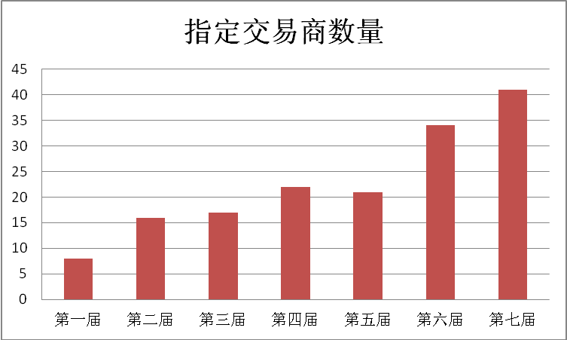
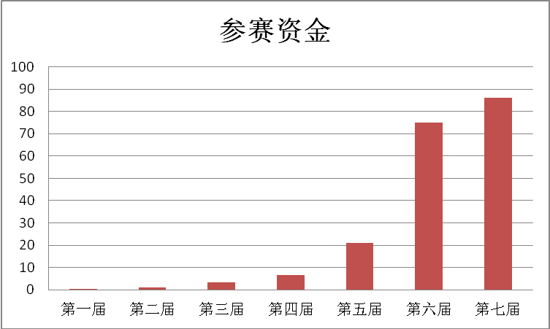
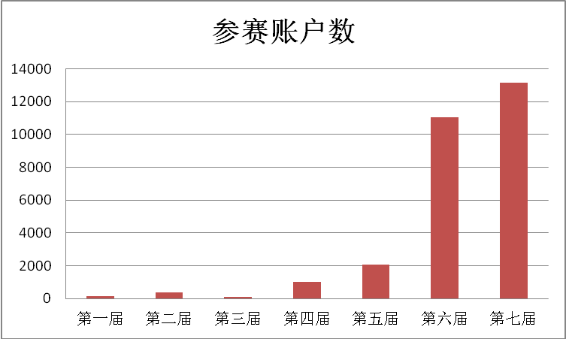

● 2014年是期货市场的转型之年，在经纪业务竞争日趋激烈的背景下，期货公司创新业务必须寻求更大的发展。期货公司资管业务今年将放开一对多，高净值人群不断配置期货市场，基金、信托、券商资管也在不断涉足期货市场，期货私募发展不断壮大，期货资产管理市场的规模不断扩大，期货市场已经成为资产配置中不可或缺的一个重要环节。资产管理业务的竞争，最关键的是交易人才的竞争。
● 期货市场在经过多年粗犷式发展之后，必须要进入到精耕细作的阶段，多种形式地深入开展投资者教育，揭示期货交易的风险，提高投资者参与市场的技能，发现更多的不同类型的优秀专业投资者与机构去服务更多的投资者，是市场各方关注的永恒主题，也是期货市场可持续健康发展的重要条件。
● 全国期货实盘交易大赛在发现优秀交易人才方面，首先是起到了一个“海选”的作用，力求在更大范围内发现具有不同风格的优秀交易人才，历届大赛中涌现出的大量不同风格的优秀交易人才，成为了一个庞大的交易人才“金矿”；其次，全国期货实盘大赛已经形成了一套系统化、综合化、精细化评价交易人才的体系；最后，已经搭建起了一个发现、评价、跟踪、输送优秀交易人才的基础性平台。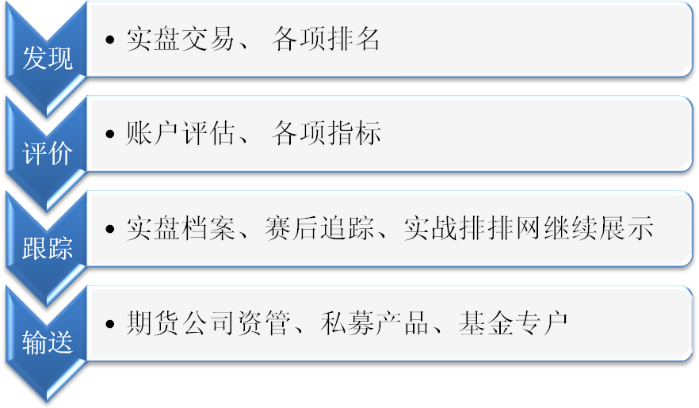
● 在每届比赛结束之后，期货日报均与所有指定交易商共同举办规模盛大的“颁奖典礼暨投资报告会”，颁奖活动得到普通投资者、交易高手、私募、基金、信托、境外机构、产业客户的积极响应，成为一年一度的普通投资者与专业交易高手、机构之间交流的盛宴。
● 第六届全国期货实盘大赛结束之后，期货日报于2012年12月成立了爱心联盟。12月中旬，期货日报爱心联盟与第六届全国期货实盘赛冠军冯成毅共同发起“冬日暖阳”公益行动，此次公益活动得到了期货界爱心人士的积极参与和支持，期货日报全国期货实盘大赛的意义得到了进一步延伸。第七届大赛结束之后，公益项目再次得到了获奖选手的支持，目前该公益项目正在筹备中。

第八届全国期货实盘大赛比赛规则

● 本次大赛为实盘账户交易比赛，参赛者自行交易，自负盈亏，一切交易均须遵守《期货交易管理条例》和相关管理办法、期货交易所交易规则及指定交易商（期货公司）的管理规定。
● 本次大赛组委会由《期货日报》及大赛指定交易商等单位的有关负责人共同组成；期交所有关业务部门应邀组成本次大赛的“三公”审核委员会。
分组以及奖项设置
● 本届大赛所有参赛者最低期初权益要求不低于1万元（持有仓位的参赛者，以正式参赛日的前一交易日的盘后客户权益为期初权益）。根据期初权益大小以及交易模式分组，分组以及奖项设置情况如下（表中所有奖项，账户累计净值必须大于等于1.1）：
组别 | 资金要求 |  | 冠亚季军奖项（税前） |  | 第4-10（税前） | 第11-20（税前）
轻量组 | 1万（含）-100万 |  | 10万、5万、3万、奖杯、证书 |  | 5000元奖品、证书 | 3000元奖品、证书
重量组 | 100万（含）-500万 |  | 10万、5万、3万、奖杯、证书 |  | 5000元奖品、证书 | 3000元奖品、证书
基金组 | 500万（含）以上 |  | 10万、5万、3万、奖杯、证书 |  | 5000元奖品、证书
程序化组 | 5万（含）以上 |  | 5万、2万、1万、奖杯、证书 |  | 3000元奖品、证书
单项奖 |  | 第1-3名
最佳金融期货交易奖 |  | 奖杯、证书
最佳有色金属交易奖 |  | 奖杯、证书
最佳贵金属交易奖 |  | 奖杯、证书
最佳农产品交易奖 |  | 奖杯、证书
最佳能源化工交易奖 |  | 奖杯、证书
最大累计盈利额奖 |  | 奖杯、证书
◆如果比赛期间上市期权，则增设“最佳期权交易奖”。
◆比赛结束后，轻量组累计净值大于等于1.5的账户、其他组大于等于1.2的账户，均可申请获得“账户业绩鉴定”证书。
◆比赛期间所有参赛账户可以自由出入金，但出金后的当日权益不能低于所在小组的门槛，低于门槛则按退赛处理。如选手要求继续参赛，则按重新参赛处理，之前成绩作废。
● 轻量组、重量组、基金组、程序化组按照综合得分高低进行排名，具体如下：
组别 | 排名方式 | 计算方法
轻量组 | 综合分值最高 | 综合分=单位累计净值得分*80%+回撤率得分*10%+累计净利润得分*10%
重量组 | 综合分值最高 | 综合分=单位累计净值得分*70%+回撤率得分*10%+累计净利润得分*20%
基金组 | 综合分值最高 | 综合分=单位累计净值得分*60%+回撤率得分*15%+累计净利润得分*25%
程序化组 | 综合分值最高 | 综合分=单位累计净值得分*60%+回撤率得分*20%+累计净利润得分*20%
累计净值P的计算方法：
P=P1*P2*P3.....*Pn
其中P为累计净值
Pn为当日净值
Pn的计算按（当日盈亏-当日手续费）的值分三种情况：
一、（当日盈亏-当日手续费）>0，出金按盘后，入金按盘前：
单位净值=(当日权益+当日出金)/(上日权益+当日入金)
二、（当日盈亏-当日手续费）=0，单位净值=1
三、（当日盈亏-当日手续费）<0，这种情况分4种算法：
1、（当日权益-当日入金）>0 AND （上日权益-当日出金）>0，出金按盘前，入金按盘后：
单位净值=（当日权益-当日入金）/（上日权益-当日出金）
2、（当日权益-当日入金）>0 AND （上日权益-当日出金）<0，出金按盘后，入金按盘后：
单位净值=（当日权益+当日出金-当日入金）/（上日权益）
3、（当日权益-当日入金）<0 AND （上日权益-当日出金）>0，出金按盘前，入金按盘前：
单位净值=（当日权益）/（上日权益+当日入金-当日出金）
4、其他情况，出金按盘后，入金按盘前：
单位净值=(当日权益+当日出金)/(上日权益+当日入金)
另外，杂项资金均按盘后出入金处理。
分值换算原则：设定单一指标最大或者最高的账户为100分，其他账户该指标/最大或者最优指标=其他账户得分/100。
● 单项奖评选条件
单项奖 | 排名方式
最佳金融期货交易奖 | 所有参赛账户中交易相关品种的账户中，单位累计净值从高到低排序，且单位累计净值大于等于1.1
最佳有色金属交易奖 | 所有参赛账户中交易相关品种的账户中，单位累计净值从高到低排序，且单位累计净值大于等于1.1
最佳贵金属交易奖 | 所有参赛账户中交易相关品种的账户中，单位累计净值从高到低排序，且单位累计净值大于等于1.1
最佳农产品交易奖 | 所有参赛账户中交易相关品种的账户中，单位累计净值从高到低排序，且单位累计净值大于等于1.1
最佳能源化工交易奖 | 所有参赛账户中交易相关品种的账户中，单位累计净值从高到低排序，且单位累计净值大于等于1.1
最大收益额奖 | 所有参赛账户中累计净利润从高到低排序，且单位累计净值大于等于1.1

注意事项
◆ 轻量组、重量组、基金组按照期初权益大小自动分组；程序化组需要单独报名，为了公平起见，期货公司要在程序化组客户报名的时候识别客户是不是程序化交易者，把好第一道关；实盘大赛组委会有权要求存在质疑的程序化交易账户提供交易日志，否则就有权做出该账户退赛处理的决定。
◆ 操作指导一经确定不许更改，不允许中途撤掉或者更换，如实际情况的确需要更改操作指导，则需要提供情况说明，由大赛组委会讨论决定是否更改。
◆单项奖不再分组，从全部参赛账户里面根据不同指标选取最优账户。
◆单项品种分类奖的账户按照比赛期间交易品种自动分类，账户交易的品种不能超出相关分类奖所包括的相关品种，具体分类如下：
品种分类 | 包含品种
金融期货 | 股指期货、国债期货
有色金属 | 铜、锌、铝、螺纹钢、线材、铅、铁矿石
贵金属 | 黄金、白银
农产品 | 小麦、大豆、玉米、棉花、早籼稻、豆粕、菜粕、白糖、豆油、菜籽油、棕榈油、粳稻、两板、鸡蛋
能源化工 | 天胶、塑料、PTA、PVC、焦炭、焦煤、甲醇、玻璃、动力煤、沥青
◆ 单项奖账户选取的原则：账户交易的品种不能超出品种分类所包含品种。比如：某账户在比赛期间只交易了铜、铝，则可以参加最佳有色金属交易奖的评选，如果交易了铜、大豆，则不具备参选单项奖的条件。比赛期间如遇新品种上市，则根据新品种属性自动添加到相关分类。
◆所有获奖账户，累计单位净值必须在1.1（含）以上。
◆一个比赛组中，原则上要求一个选手有一个账户参赛（包括操作指导），如果发现同一个选手有多个账户参赛或者以操作指导出现，则大赛组委会有权对其多个账户的成绩进行平均处理或者取最小成绩为排名依据。
◆ 比赛期间，如遇到选手账户权益变化达到另外组别门槛的情况，不进行组别调整。如果选手要求更换组别，在账户权益达到相关比赛组门槛的前提下，需要按重新参赛来计算成绩，之前的成绩作废。
◆ 凡是比赛期间主动或者被动退赛的选手，其成绩作废，不能参加最终排名。
◆ 为保证比赛成绩的公正，参赛者必须允许自己的相关交易信息在媒体公示，接受大赛组委会、审核委员会及整个市场的审核监督。
比赛时间及相关事项
● 参赛选手报名时间2014年3月17日—9月25日。
● 正式比赛时间为2014年3月28日—9月26日。
● 参赛者须在规定的报名时间内按照固定格式汇总到各指定交易商相关负责人处，指定交易商统一发给大赛组委会。账户报名后权益没有达到相关比赛组的门槛的，不计算成绩，账户权益一旦达到相关比赛组门槛，则在第二个交易日开始计算成绩。
● 指定交易商必须在大赛期间的每个交易日收盘之后向大赛组委会指定工作人员提供大赛需要的固定格式的参赛客户账单（大体为保证金监控中心所要求的格式），因指定交易商原因无法及时报送账单而造成参赛客户成绩无法计入当日排名的责任，由指定交易商承担。
● 参赛者必须遵守交易所和各指定交易商（期货公司）的风险控制规定。
● 比赛结果于比赛结束后5个交易日之内在《期货日报》公布，大赛组委会会把获奖选手按照指定交易商分类，统一通知获奖选手所属的指定交易商，指定交易商负责通知到各自名下的获奖选手的获奖情况以及颁奖盛典的时间地点。
● 大赛审核委员会确定参赛选手有舞弊行为的，取消其参赛资格；发现指定交易商有舞弊行为的，取消其指定交易商资格并在《期货日报》公示，该指定交易商名下的参赛者亦全部取消参赛资格，由此产生的后果由该公司承担。
风险及免责条款
● 本次大赛主办方将本着公平、公正和认真态度竭力保证大赛的顺利进行，但对于不可抗拒的因素或非主办方所能控制的情况所导致的风险、系统故障或由于网络问题导致的系统故障对参赛者资金量及排名产生的影响不做担保。
● 参赛者必须保护好自己的相关密码，如因密码丢失或被破解所导致的账户被窃造成的损失，大赛举办方不负任何责任。
●本次大赛由第七届全国期货实盘交易大赛组委会负责运行，大赛的规则以及各项事项由大赛组委会负责解释。大赛组委会对本次大赛拥有最终解释权。

《期货日报》社
第八届全国期货实盘交易大赛组委会
首届全球衍生品实盘交易大赛组委会 2014年2月17日

